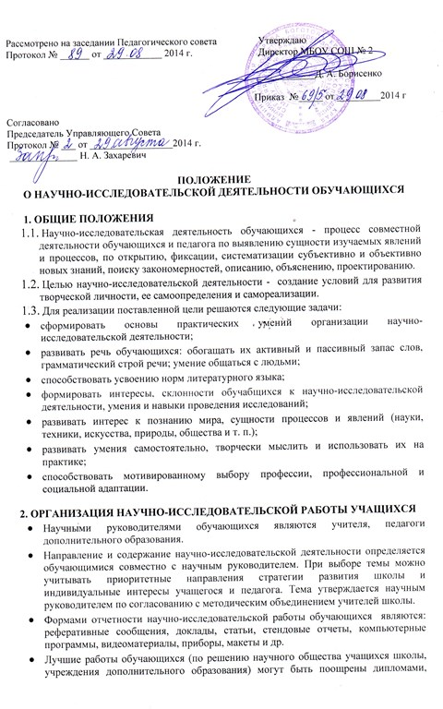

- ценными подарками, рекомендованы к представлению на конференции, направлены на конкурсы, олимпиады.
- ВИДЫ НАУЧНО-ИССЛЕДОВАТЕЛЬСКОЙ
ДЕЯТЕЛЬНОСТИ ОБУЧАЮЩИХСЯ
Основными видами научно-исследовательской деятельности обучающихся являются:
- проблемно-реферативный : аналитическое сопоставление данных различных литературных источников с целью освещения проблемы и проектирования вариантов ее решения;
- аналитико-систематизирующий: наблюдение, фиксация, анализ, синтез, систематизация количественных и качественных показателей изучаемых процессов и явлений;
- диагностико - прогностический: изучение, отслеживание, объяснение и прогнозирование качественных и количественных изменений изучаемых систем, явлений, процессов, как вероятных суждений о их состоянии в будущем; обычно осуществляются научно-технические, экономические и социальные прогнозы (в том числе в сфере образования);
- изобретательско - рационализаторский: усовершенствование имеющихся, проектирование и создание новых устройств, механизмов, приборов;
- экспериментально-исследовательский: проверка предложения о подтверждении или опровержении результата;
- проектно-поисковый: поиск, разработка и защита проекта - особая форма нового, где целевой установкой являются способы деятельности, а не накопление и анализ фактических знаний.
Классификация проектов. По содержанию:
- практико-ориентированный проект нацелен на социальные интересы самих участников проекта или внешних заказчиков;
- исследовательский проект по структуре напоминает подлинно научное исследование;
- творческий проект предполагает максимально свободный и нетрадиционный подход к оформлению результатов;
- ролевой проект - таких проектах структура также только намечается и остается открытой до окончания проекта, участники принимают на себя определенные роли, обусловленные характером и содержанием проекта. Результаты таких проектов могут намечаться в начале проекта, а могут вырисовываться лишь к его концу. Степень творчества здесь очень высокая;
- информационный проект направлен на сбор информации о каком-то объекте,• ознакомление участников проекта с этой информацией, ее анализ и обобщение фактов, предназначенных для широкой аудитории.
По предметной области: монопроекты и межпредметные проекты.
По продолжительности:
- Мини-проекты могут укладываться в один урок или менее.
- Краткосрочные проекты требуют выделения 4-6 уроков.
- Недельные проекты выделяются в ходе проектной недели.
- Годичные проекты выполняются в течение учебного года.

- КРИТЕРИИ НАУЧНО-ИССЛЕДОВАТЕЛЬСКОЙ ДЕЯТЕЛЬНОСТИ
  - Актуальность выбранного исследования.
  - Качественный анализ состояния проблемы, отражающий степень знакомства автора с современным состоянием проблемы.
  - Умение использовать известные результаты и факты, знания сверх школьной программы.
  - Владение автором специальным и научным аппаратом.
  - Сформулированность и аргументированность собственного мнения.
  - Практическая и теоретическая значимость исследования.
  - Четкость выводов, обобщающих исследование.
  - Грамотность оформления и защиты результатов исследования.

ТРЕБОВАНИЯ
К ИССЛЕДОВАТЕЛЬСКОЙ РАБОТЕ ОБУЧАЮЩИХСЯ

1. Структура учебно-исследовательской работы
- титульный лист,
- оглавление,
- введение,
- основная часть,
- заключение,
- библиографический список,
- приложения.
1.1. Титульный лист является 1-й страницей работы. Титульный лист не нумеруется. Содержит наименование конференции, направление работы (исследования), тему работы, сведения об авторе (Ф.И.О., класс (курс), образовательное учреждение (в соответствии с Уставом), населенный пункт), сведения о научном руководителе (Ф.И.О., ученая степень и звание, должность, место работы), место и год проведения конференции (образец титульного листа прилагается).
1.2. В оглавлении указываются основные разделы работы (введение, названия глав и параграфов, заключение, библиографический список, названия приложений) с указанием страниц.
1.3. Во введении кратко формулируется проблема, определяются цели и задачи работы, указывается предмет и объект исследования, обосновываются методы исследования, определяется значимость полученных результатов, делается обзор используемой литературы.
1.4. В основной части содержится информация, собранная и обработанная автором в ходе исследования, излагаются основные факты, характеризуются методы решения проблемы, описывается техника исследования, излагаются полученные результаты. Содержание основной части должно точно соответствовать теме работы и полностью ее раскрывать. Основная часть делится на главы и (или) параграфы.
1.5. В заключении лаконично формулируются основные выводы, к которым пришел автор в процессе работы, раскрывается теоретическая значимость полученных результатов, возможность их практического использования, указываются направления дальнейшего исследования.
1.6. В библиографический список заносятся публикации, издания и источники, которые использовались автором. Информация о каждом издании включает в себя: фамилию, инициалы автора, название книги, выходные данные издательства, год издания, номер выпуска (если издание периодическое), количество страниц. Издания должны быть пронумерованы и расположены в алфавитном порядке. В тексте работы должны быть ссылки на тот или иной научный источник (номер ссылки соответствует порядковому номеру источника в библиографическом списке).
Аудированные документы прописываются как статья, только указывается DVD или CD и время, электронный ресурс; режим доступа (адрес), дата обращения; личный архив, пишем: Материалы из личного архива; Музейные материалы: Фонд историко-краеведческого музея, дело №, материалы №
1.7. Работа может содержать приложения в виде таблиц, схем, рисунков, графиков, карт, фотографий и т.д. Приложения должны быть связаны с основным содержанием работы и помогать лучшему пониманию полученных результатов.

2. Требования к оформлению работы
2.1. Текст работы печатается в Worde на одной стороне белой бумаги формата А4 через 1,5 интервала. Шрифт – Times Nev Roman, ненаклонный, размер 12. Поля: слева – 30 мм, справа – 15 мм, сверху и снизу – по 20 мм (контуры полей не наносятся). Допустимо рукописное оформление отдельных фрагментов (формулы, чертежный материал и т.п.), которые выполняются черной пастой. Нумерация страниц начинается с раздела «Введение». Переплет произвольный, листы с текстом работы в файлы не вкладываются.
2.2. Объем работы – не более 10 страниц машинописного текста, не считая титульного листа и оглавления. Приложения могут занимать не более 5 дополнительных страниц. Приложения должны быть пронумерованы и озаглавлены. В тексте работы на них должны содержаться ссылки.
2.3. На конференцию представляются, помимо самой работы, ее тезисы на электронном носителе (дискета) для публикации.

Требования к компьютерной презентации,
используемой при защите исследовательской работы

1. Титульный слайд должен содержать название мероприятия, название работы, ФИО автора и научного руководителя, название учебного учреждения.
2. Все слайды презентации необходимо выполнить в единой цветовой схеме, текст и цвет фона должны быть контрастны, чтобы слайд был читаемым.
3. Текст слайда не должен дублировать высказывание выступающего.
4. На слайде не должно быть более 6 строк текстовой информации, связный текст целесообразней преобразовать в систему ключевых словосочетаний.
5. Размер шрифта - не менее 24.
6. Иллюстрации, представленные на слайде, должны отличаться хорошим качеством. Под иллюстрацией необходимо поместить название изображения.
7. В презентации нужно избегать нефункциональной анимации.

